Εργαστήριο 2^{ο}:

- Εφαρμογή στο Scratch
Θα προσθέσουμε ένα sprite μαύρη λωρίδα τοποθετώντας το στην αριστερή πλευρά και θα το προγραμματίσουμε να περνάει από όλη την οθόνη σαν σκάνερ. Ανάλογα με το χρώμα που θα έχει το τουβλάκι που θα τοποθετούμε στην κάμερα (κόκκινο, κίτρινο, πράσινο, μπλε) με τη χρήση της επέκτασης "video sensing" θα αναγνωρίζει το χρώμα και με την επέκταση "text to speech" θα μας το αναφέρει.
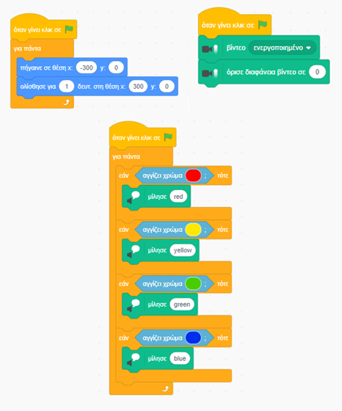

Για έξτρα παιχνίδι αντί για το χρώμα τα παιδιά μπορούν να προσθέσουν έναν ήχο της επιλογής τους για να ξεχωρίζουν το αντικείμενο.
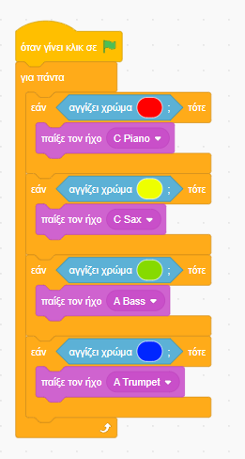
- 3d Printing
Παρουσίαση και προβολή βίντεο https://www.youtube.com/watch?v=V8hpJz5eX38
Εφόσον έχουμε συμφωνήσει κατηγορίες προϊόντων από το προηγούμενο μάθημα τα παιδιά θα σχεδιάσουν κάποια από αυτά στο tinkercad για τον τελικό στολισμό (ιδανικά 1 αντικείμενο το κάθε παιδί)
Κατηγορίες που έχουμε αποφασίσει και προϊόντα που ανέφεραν τα παιδιά:
- Τρόφιμα (φρούτα, λαχανικά, ζυμαρικά κλπ)
- Σνακ και αναψυκτικά
- Παιχνίδια και αντικείμενα οικιακής χρήσης
Οι κατηγορίες θα είναι 3 γιατί θα δημιουργήσουμε 3 διαδρόμους στη μακέτα και θα χρησιμοποιήσουμε τα έτοιμα barcode του Edison για τις διαδρομές.
Αν δυσκολευτούν τα παιδιά να υλοποιήσουν την ιδέα τους καλό θα ήταν να δημιουργηθεί μια λίστα από τα αντικείμενα που επιθυμούν.

